Casos de uso — Normativa y estatutos
DMS del CADUS · Lab 4 · Universidad de Sevilla (GSI) · versión 1.0

1. Documento
Normas, reglamentos y estatutos del CADUS. Solo se muestran las vigentes en la vista principal; las derogadas se conservan como referencia.
Dato | Valor
Sitio de SharePoint | CADUS Documentación pública
Biblioteca | Normativa
Casos de uso | CU-D03
Reglas de negocio | —
Documentos de ejemplo | Estatutos del CADUS (ejemplo).docx, Reglamento de votaciones (ejemplo).docx y un reglamento derogado

2. Metadatos
Metadato | Tipo de columna | Obligatorio
Tipo de documento | Elección (Normativa) | Sí
Fecha | Fecha | Sí
Curso académico | Elección | No
Estado | Elección (Vigente, Derogada) | Sí

3. Permisos
Propietarios: leer y escribir. Visitantes (estudiantes y delegados): solo lectura.

4. Casos de uso

CU-D03 Consultar la normativa vigente
Campo | Contenido
Actor | Delegado, Estudiante
Cuándo | Cuando tienen una duda sobre sus derechos o el funcionamiento del CADUS
Precondición | El usuario puede acceder al sitio Documentación pública
Postcondición | El usuario ha leído la norma que buscaba

Pasos
1. Delegado o el estudiante entra en el sitio Documentación pública; el delegado accede con su correo @alum.us.es.
2. Estudiante abre la vista de normativa vigente.
3. El sistema muestra las normas con estado vigente y oculta las derogadas.
4. Estudiante busca por palabra clave o filtra por año.
5. El sistema muestra las normas que cumplen la búsqueda.
6. Estudiante abre la norma.
Requisitos relacionados: RF-D04, RF-D05, RF-D06, IR-D03, ACT-D03, ACT-D02

5. Implementación en SharePoint
La biblioteca guarda la normativa del CADUS. Además del nombre, cada documento tiene las columnas Tipo de documento (obligatoria, con valor Normativa por defecto), Fecha, Curso académico y Estado (Vigente o Derogada). En la captura se ve un reglamento derogado junto a dos vigentes. Responde a RF-D02 y RN-D06 (DMS-HU-02).
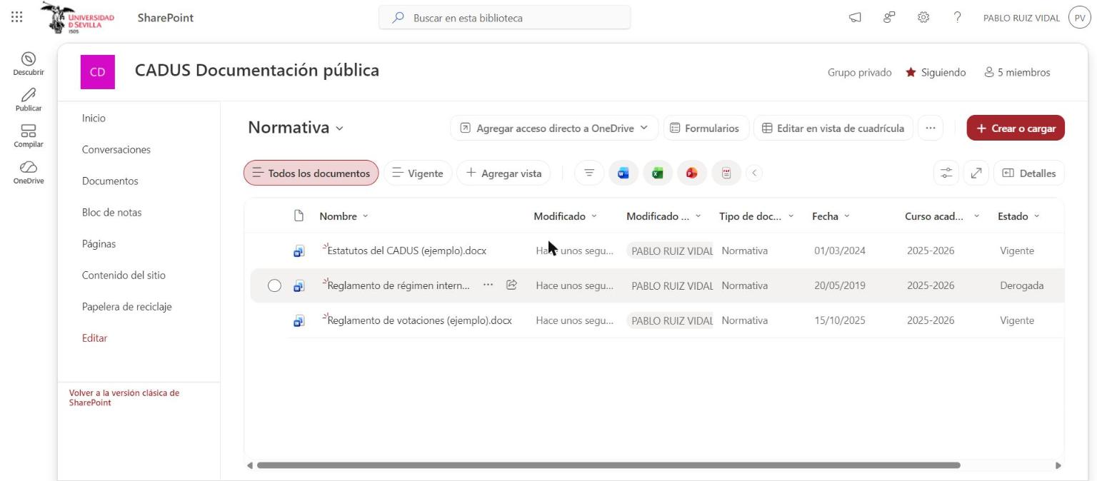
Figura 1. Biblioteca Normativa con sus columnas de metadatos.
La vista «Vigente» recorre la biblioteca sin carpetas y filtra por Estado = Vigente, así que el reglamento derogado desaparece. Es el filtro por metadatos de CU-D03 y de RF-D05 (DMS-HU-03 y DMS-HU-05).
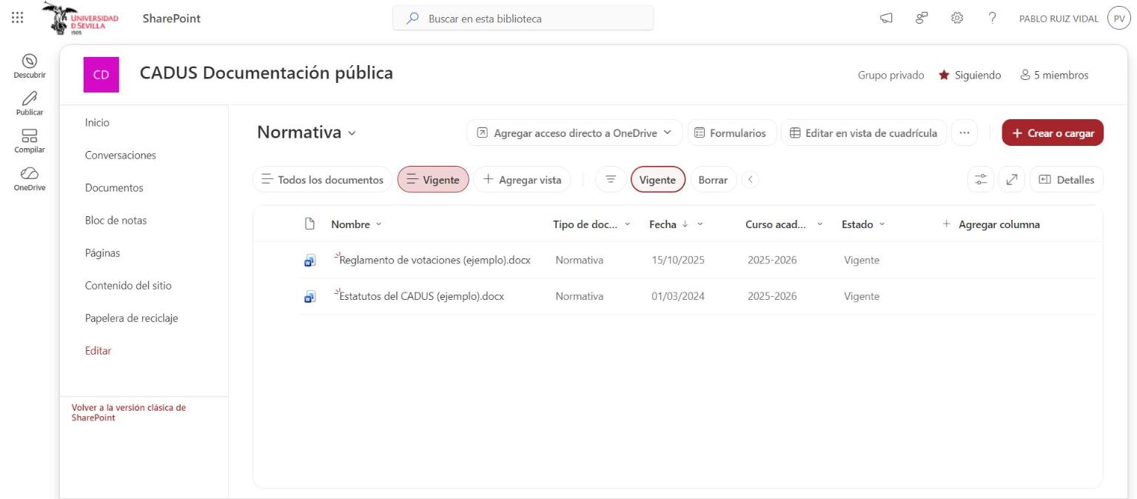
Figura 2. Vista plana «Vigente» de la biblioteca Normativa.

